Temat. Wielkanocne zwyczaje

1.Wiersz D.Gellner „Pisanki”
Patrzcie,
Ile na stole pisanek!
Każda ma oczy malowane, naklejane.
Każda ma uśmiech kolorowy
i leży na stole grzecznie,
żeby się nie potłuc przypadkiem
w dzień świąteczny.!
Ale pamiętajcie
Pisanki nie są do jedzenia!
Z pisanek się wyklują
świąteczne życzenia!
2.Pytania do wiersza
- Co leżało na stole?
- Z czego się robi pisanki?
- Dlaczego (w wierszu) pisanek się nie je? Co robi się z pisankami?

3. Opowiedz jakie wzorki mają te pisanki.
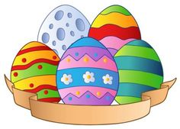 pl.pinteres.com

4. Porozmawiaj z rodzicami o wielkanocnych zwyczajach w Twoim domu. Możecie skorzystać z obrazkó

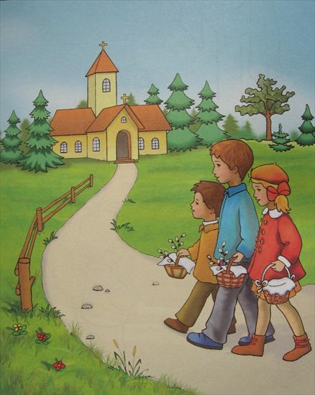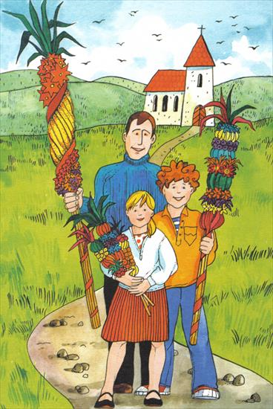
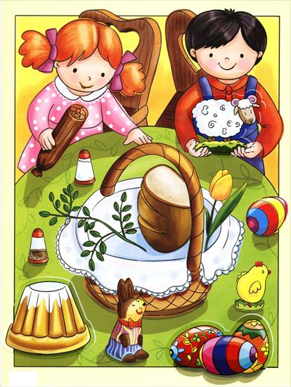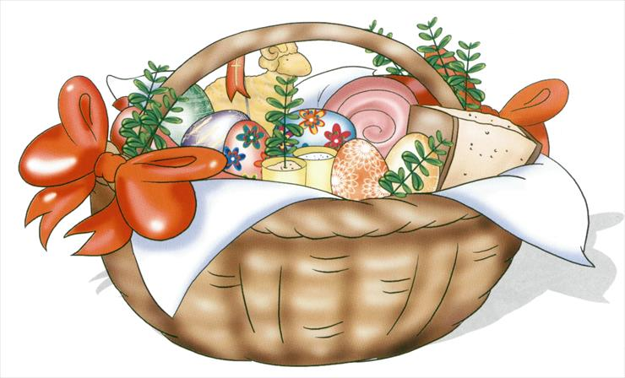
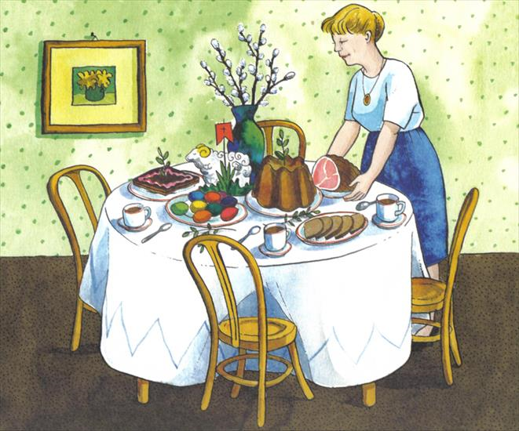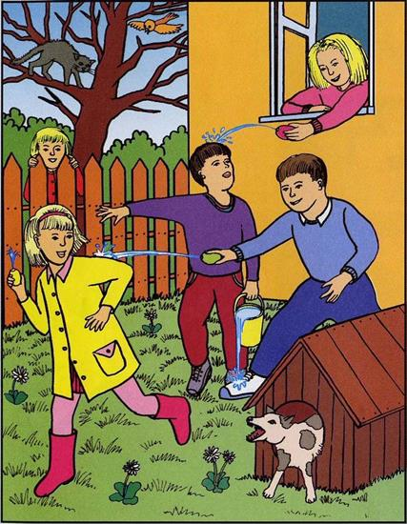

5.Zabawa ruchowa „Wielkanocne koszyki z pisankami”
Dziecko porusza się po całym pokoju przy akompaniamencie skocznej muzyki. Na przerwę w muzyce zatrzymuje się i słucha, ile pisanek wpadło do koszyka ( rodzic gra np. na patyczkach, łyżkach itp.). Dziecko podaje liczbę pisanek.

6. Pomaluj obrazek za pomocą farb lub pokoloruj kredkami.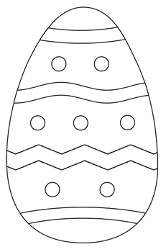
Obrazek maluchy.pl

Zadania dodatkowe do dowolnego wykorzystania przez rodziców
- Memory
Potnij karty. Ułóż obrazkami w stronę blatu. Gracze odkrywają po dwie karty. Jeżeli jest para – karty zabieramy. Jeżeli nie ma pary – karty wracają na stół.
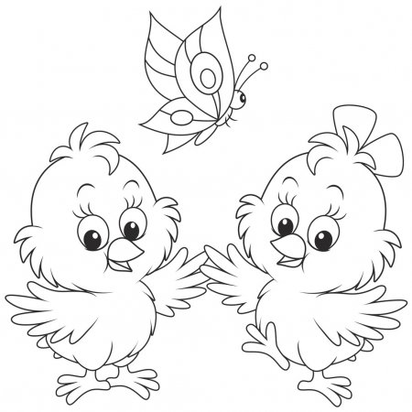
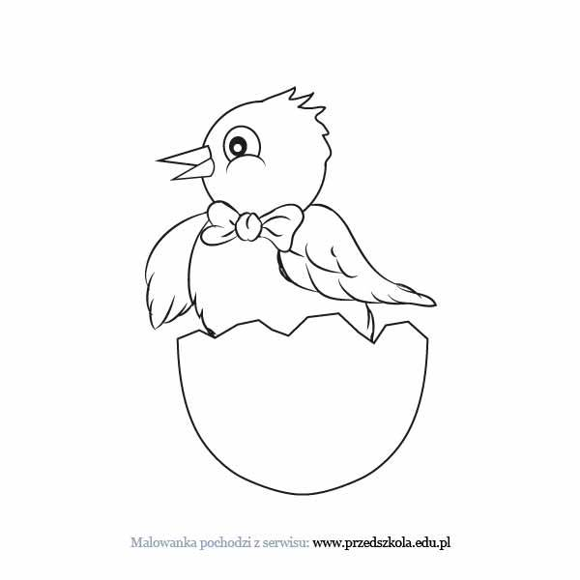
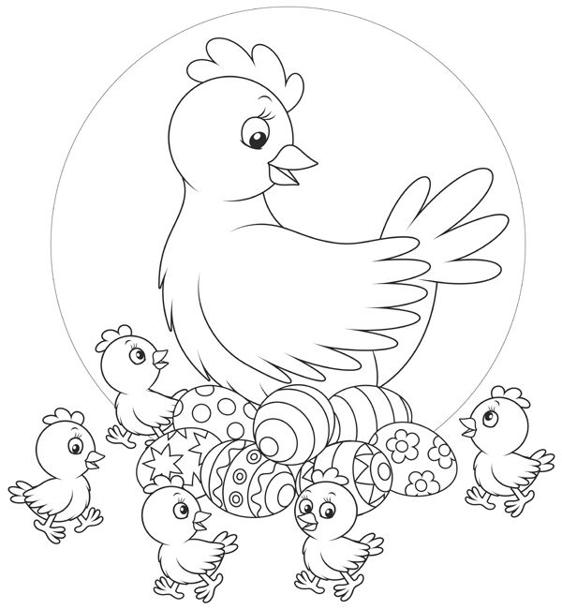
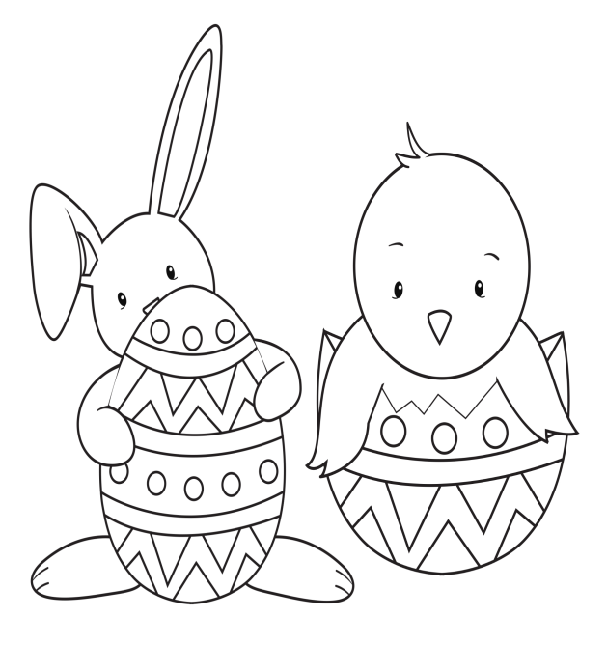
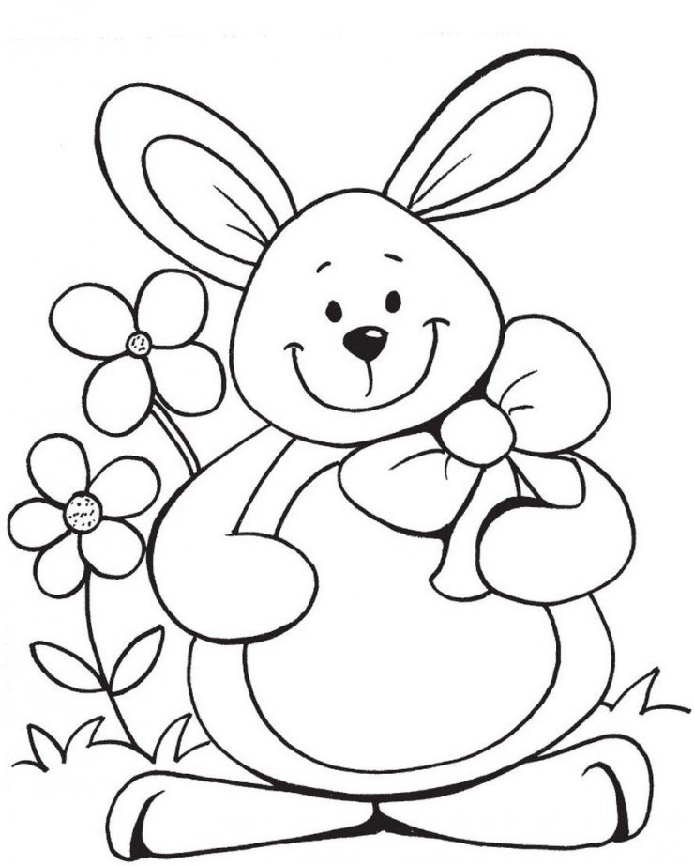

Obrazki wykorzystane ze stron: pl.depositphotos.com, mamotoja.pl, kolorki.net,stylowi.pl
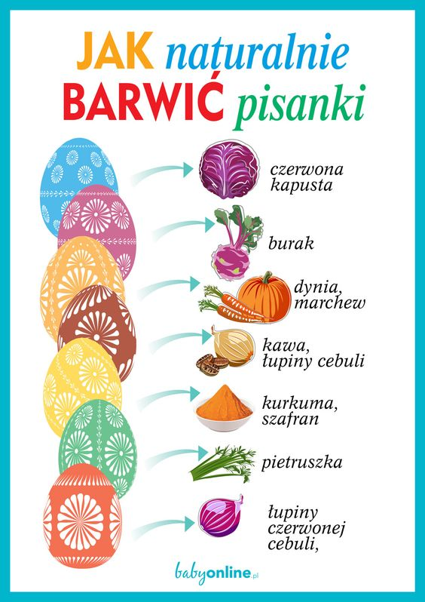
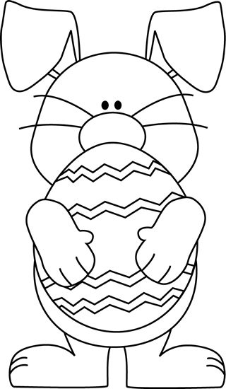

Jak narysować baranka?

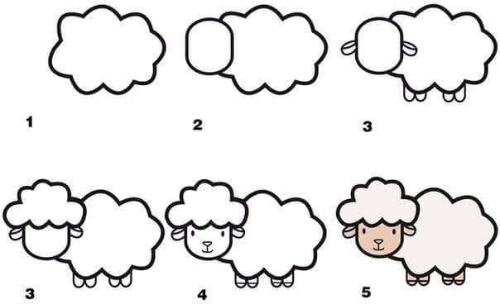

Połącz takie same obrazki.
